Мастер – класс «Нетрадиционное рисование в технике монотипия «Бабочки»
1.Приготовим необходимые материалы: лист 2.Альбомный лист делим пополам и разрезаем.
бумаги формата А4, ножницы, клей – карандаш,
кисточка, гуашевые краски, баночка с водой.

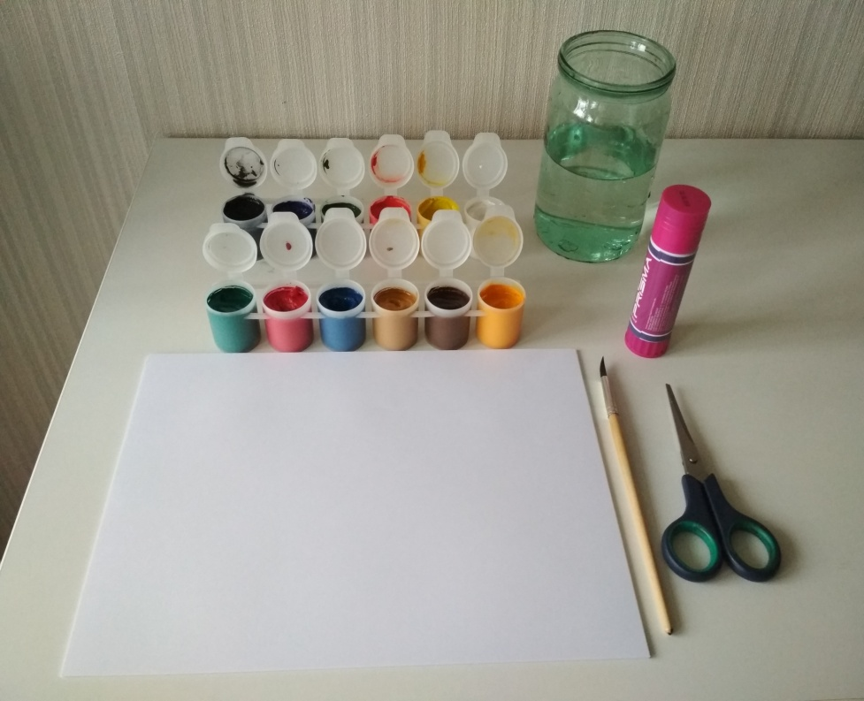

3.Каждую половину снова делим пополам и разрезаем. 4.Каждый листочек сгибаем пополам и разгибаем.
Получились четыре листочка. На каждом из них мы
нарисуем бабочку.

5.Кисточкой набираем много воды и краски. 6.Теперь её прижимаем и хорошо проглаживаем рукой.
На одной половине листа от линии сгиба рисуем
одно крылышко. Вторую половинку оставляем чистой.

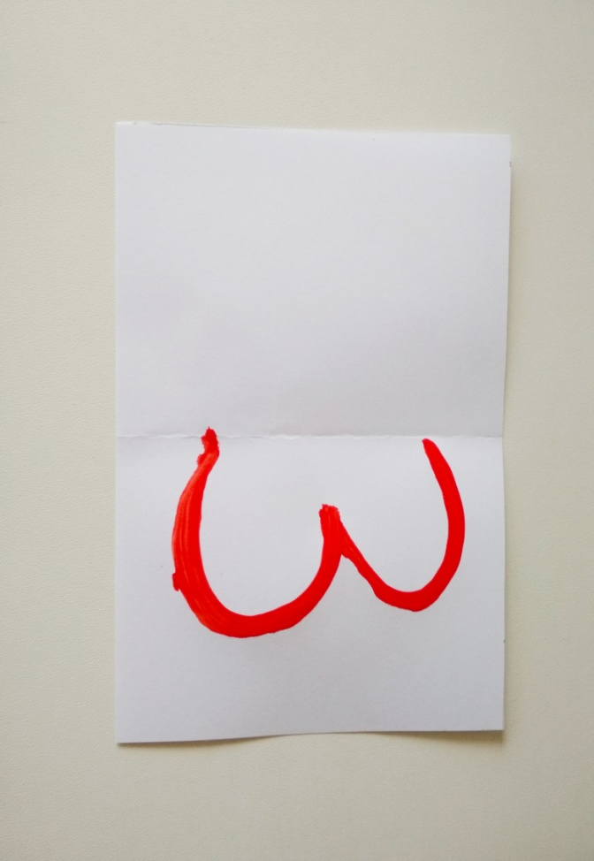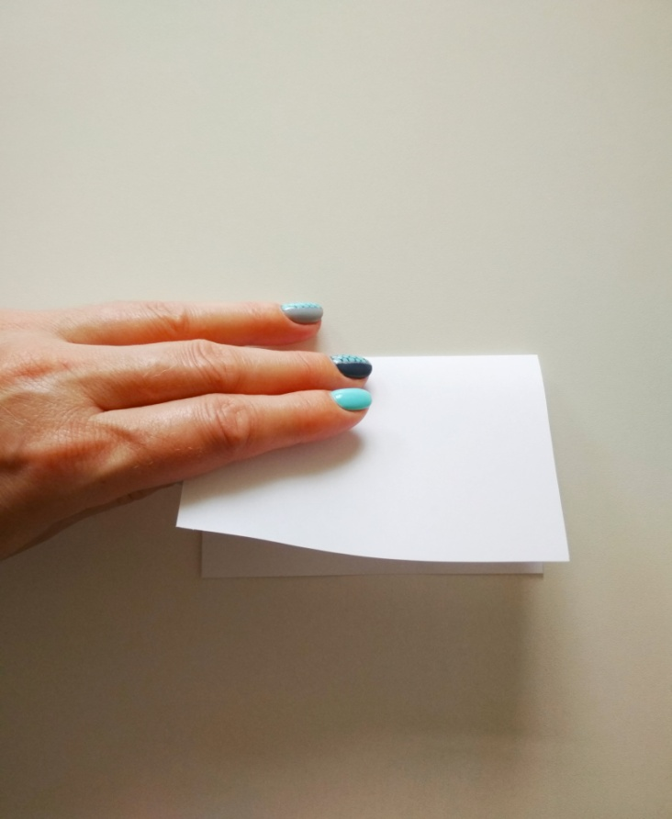

7. Раскрываем листок. У бабочки появилось 8. Продолжаем работу, рисуя узор только на одном крылышке,
два крылышка. на второе его отпечатываем. Повторяем эти этапы пока
крылышки не станут полностью цветными. Дорисовываем
туловище и усики.

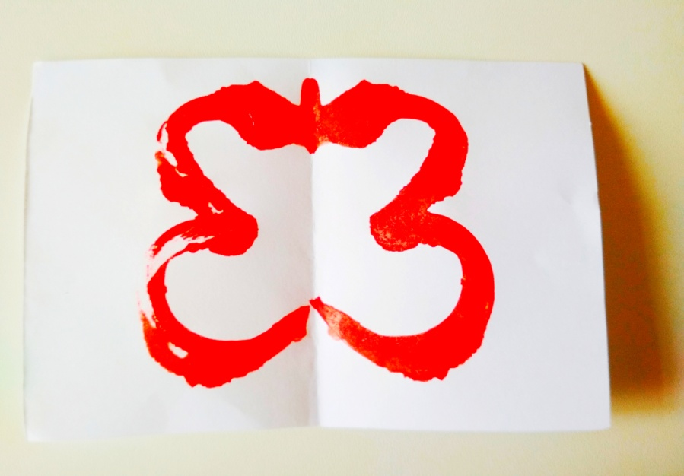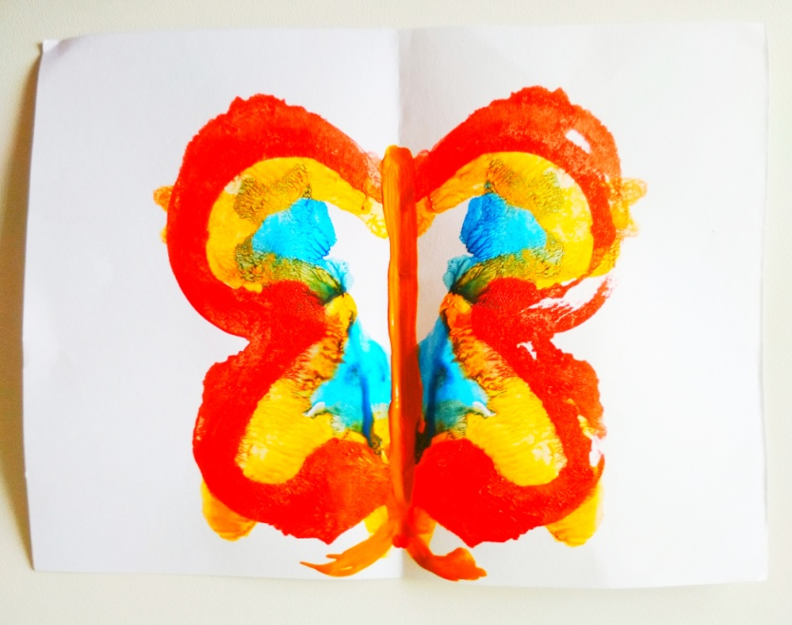

9. Таким способом нарисуем ещё 3 бабочки. 10.Пока бабочки сохнут, нарисуем несколько
фонов летнего пейзажа.

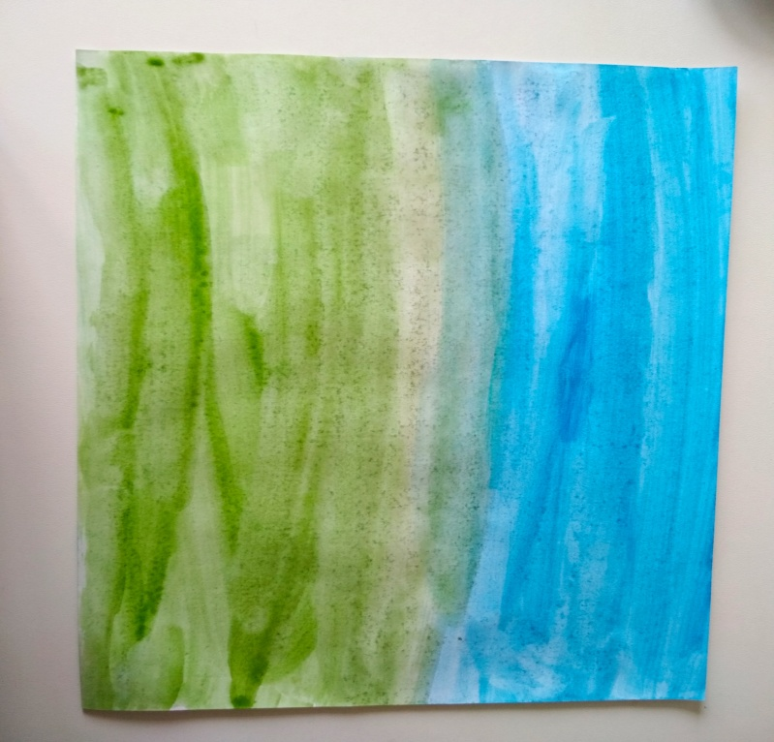
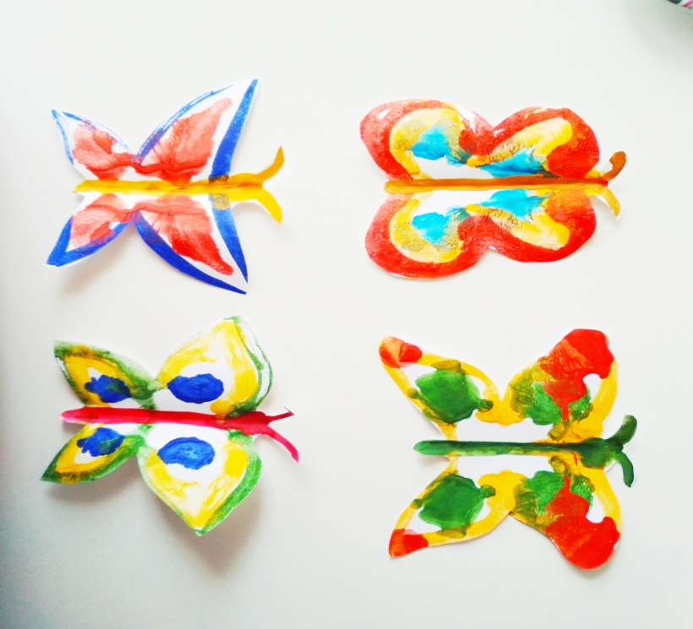

11. Бабочки вырезаем и приклеиваем их к фону, смазывая клеем с обратной стороны бабочки только линию сгиба. Прижимаем. Крылышки отгибаем, чтобы они были приподнятыми. Бабочки в нетрадиционной технике – монотипия готовы.

